**Детский клуб автомобилист**

**Объединение «Аз, буки, веди»**

***Литературный альбом***

***«Профессия моей мамы»***



***Март, 2021***

**Профессия моей мамы**

Моя мама - Логвинова Татьяна Олеговна. Она работает в детском саду помощником воспитателя. Её обязанность - накрывать на стол и содержать в чистоте свою группу. У моей мамы необходимое качество – это аккуратность. Я благородна маме за всё, что она для меня сделала. Я люблю свою маму.

Логвинова Наталья, 9лет

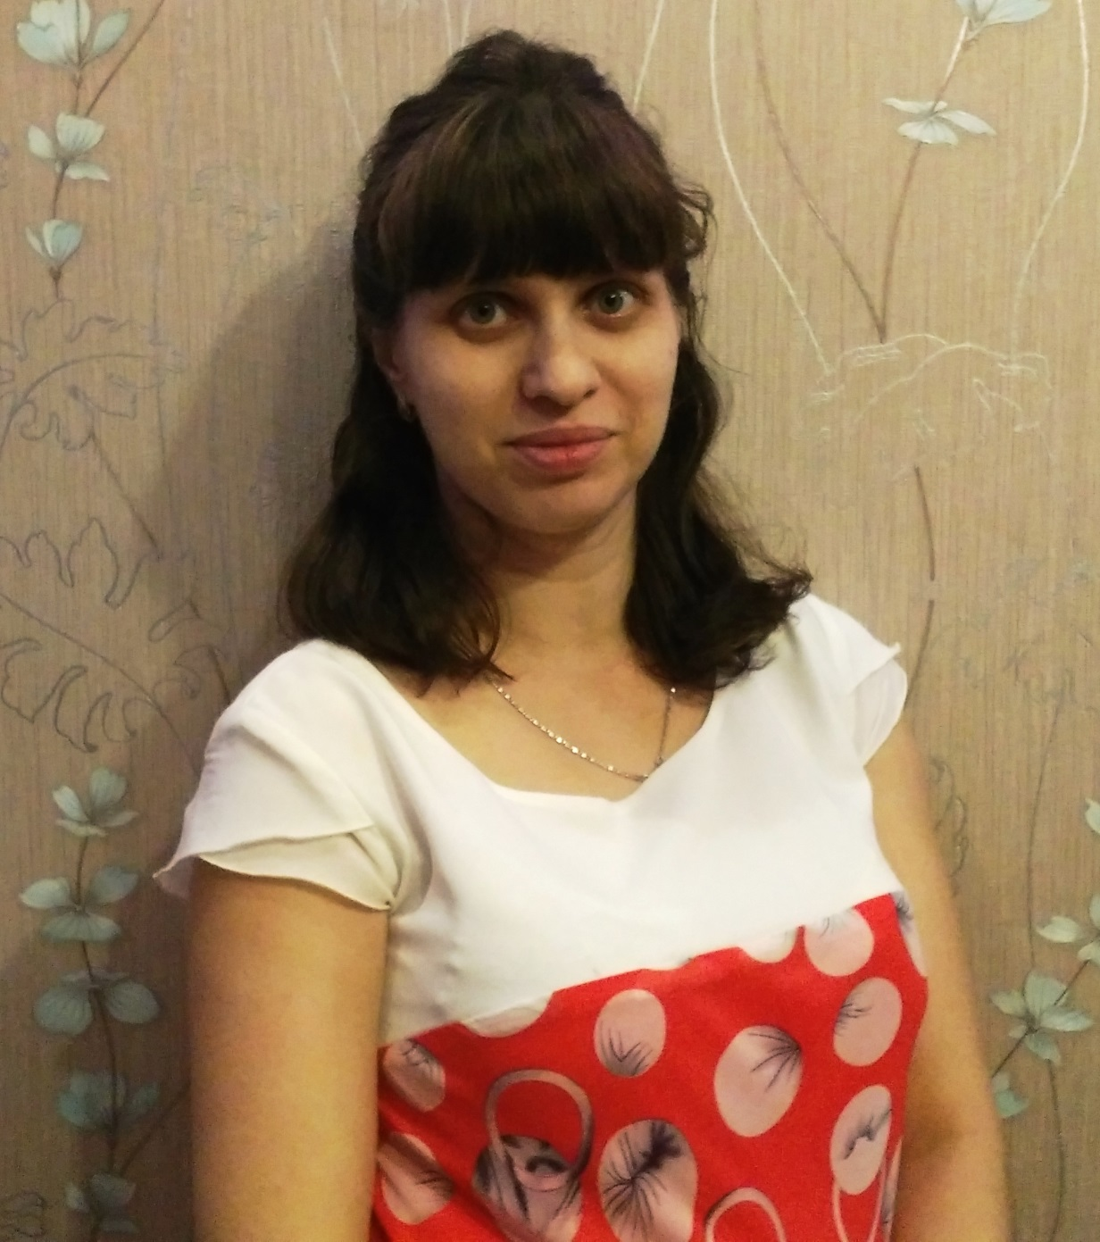

**Профессия моей мамы**

Мою маму зовут Бухлина Екатерина Васильевна. Она работает на почте почтальоном. У моей мамы очень много обязанностей: выдача пенсии, разноска писем, газет, журналов, извещений на посылки, продажа конвертов и товара. Необходимые качества почтальона - ответственность, пунктуальность, вежливость, отличная память, выносливость. Почтальон -это замечательная и нужная профессия.

Бухлина Наталья, 9 лет

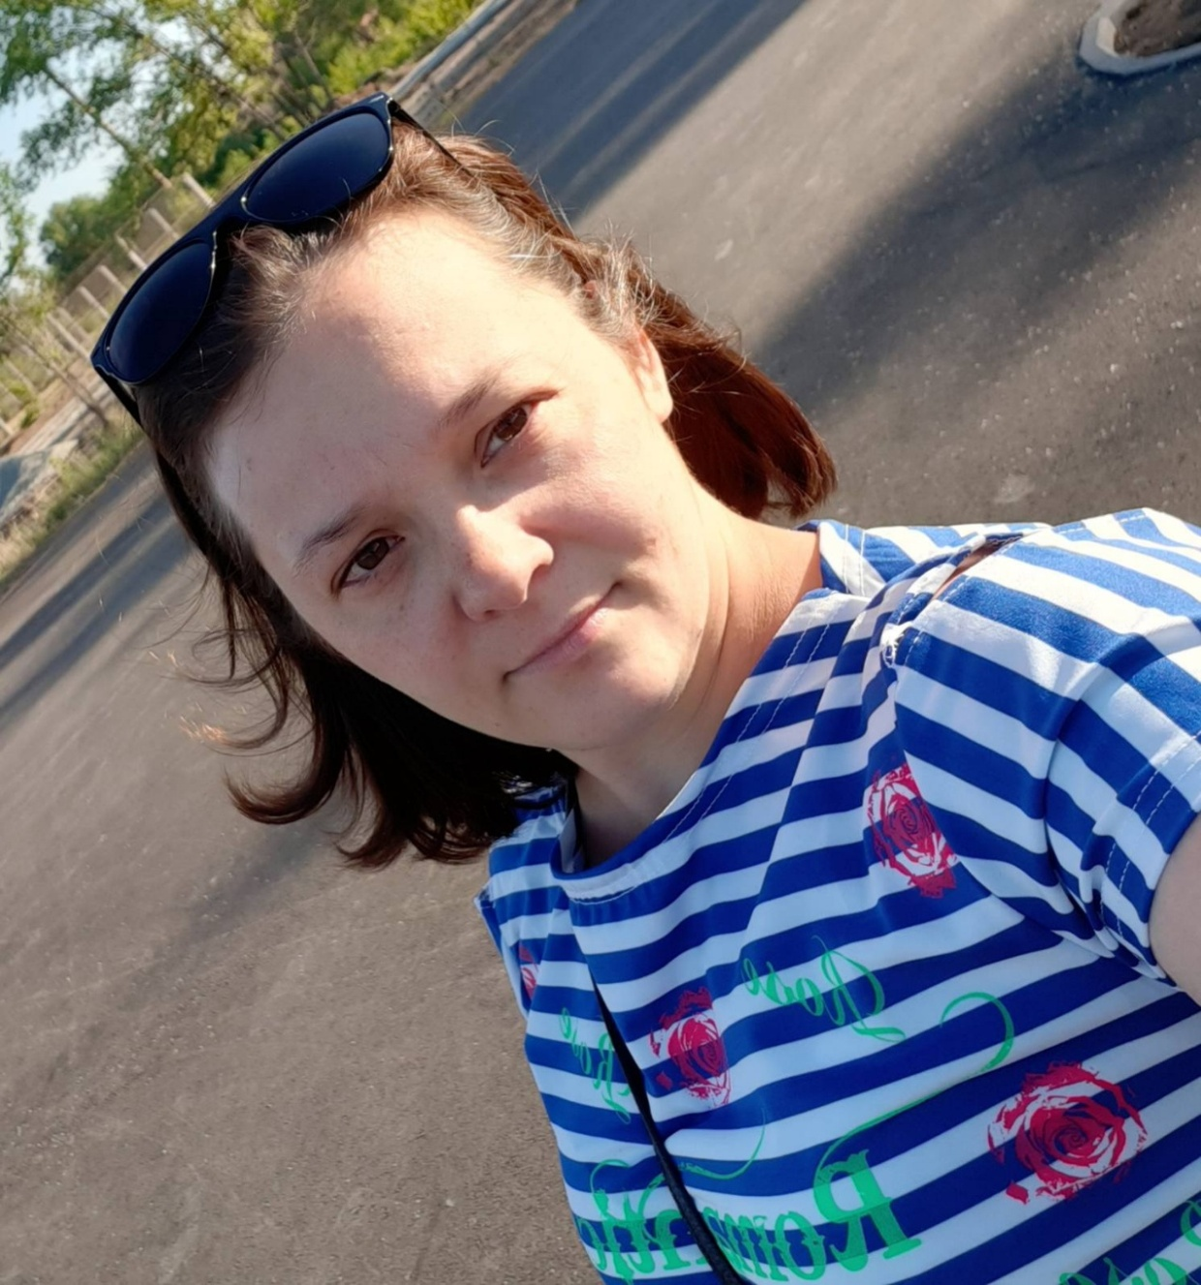

**Про маму**

Моя мама самая лучшая и красивая на свете. Её зовут Юлия Васильевна. Ей 38 лет. Мама работает на должности бригадира. На её работе маму ценят и уважают. Ещё у моей мамы красивые и добрые глаза, а когда она смеётся, на её щеке появляется ямочка. Я очень люблю свою маму. Мамочка всегда поддерживает меня в трудную минуту.

Скрипаль Арина, 10 лет

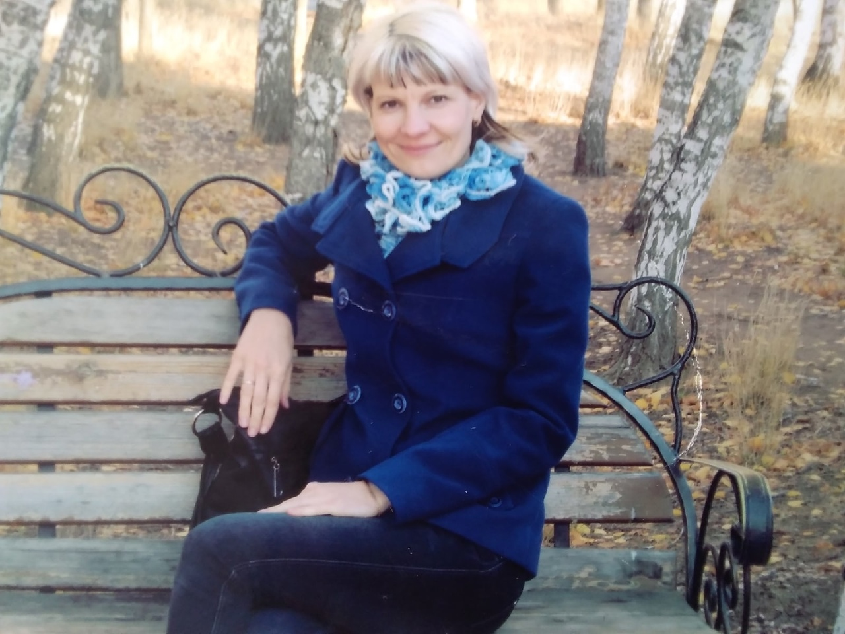

**Профессия моей мамы**

Мою маму зовут Кунзира Уразалиевна Айдынбекова. Работает она оператором сортировочной горки на станции РЖД г. Орска. На работе мама распускает вагоны и сортирует их по нужным направлениям. Для маминой работы необходимы такие качества, как ответственность, внимательность, трудолюбие.

Я благодарен своей маме за её любовь, заботу и воспитание. Я очень люблю свою маму.

Сермагамбетов Радмир, 10 лет

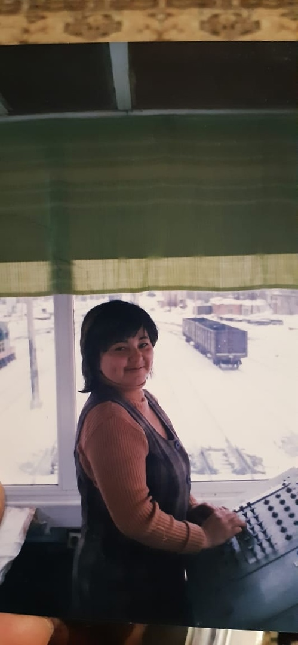

**Профессия моей мамы**

Моя мама, Елена Васильевна, работает мастером маникюра и педикюра уже шесть лет. Я много раз была у неё на работе и наблюдала за её трудом. Моя мама мастерски делает маникюр и педикюр. Её работа творческая, эта работа требует особого художественного вкуса. Я считаю, что она профессионал в своем деле. Я думаю, что профессия мамы востребована! Мама любит свою профессию. С клиентами мама всегда вежлива, терпелива и тактична. И хотя она приходит домой уставшая, но довольная. Ей нравится доставлять людям радость своим трудом.

Сегодня я хочу поздравить свою маму и всех остальных женщин с Международным женским днем! Желаю всем женщинам здоровья, счастья, благополучия и всего самого наилучшего! С праздником!

Данишевская Полина, 12 лет

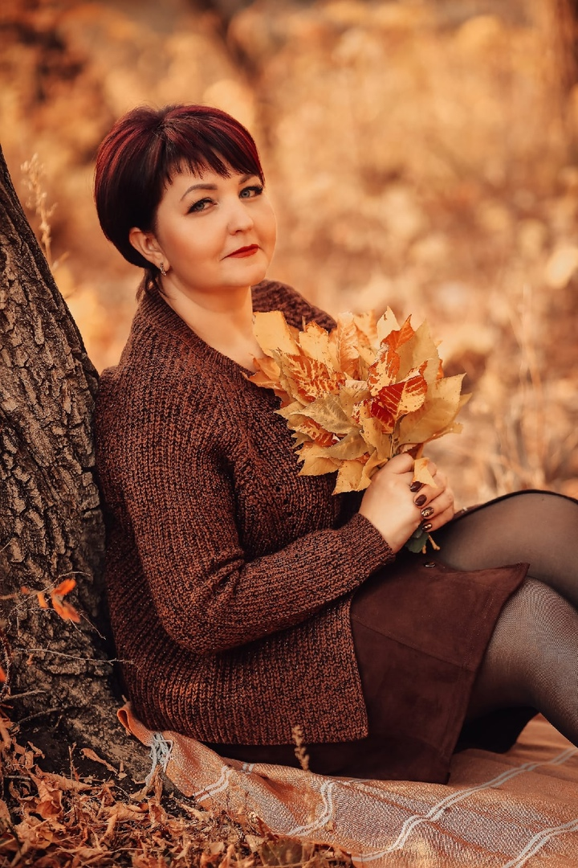

Мою маму зовут Марина Александровна. Она работает учителем. Когда в семье рождается ребенок, он говорит свое первое слово «мама». Мама - это самый дорогой и близкий человек, который тебя любит, каким бы ты не был.

У каждого ребенка должна быть мама. У мам бывают разные профессии. Они работают врачами, продавцами, юристами, воспитателями и многими другими. Моя мама работает учителем. Профессия учитель - одна из самых важных и ответственных профессий на земле. Мама выбрала эту профессию потому, что она любит детей и хочет, чтоб они выросли честными людьми. Она работает четыре года. Мама учит детей математике и физике с первого по девятый класс. Несмотря на то, что моя мама отдает много сил работе, она любит свою семью и заботится о ней.

Я хочу пожелать как своей маме, так и всем мамам, здоровья, счастья, любви, успехов в работе. Пусть их никогда не огорчают и не забывают дети.

Оськина Елизавета, 12 лет

Мою маму зовут Татьяна Игоревна. Несмотря на то, что работа занимает много времени, мама успевает следить и ухаживать не только за мной, но и за папой. И вообще, она самая лучшая мама на свете.

Моя мама работает бухгалтером. Ее работа заключается в постоянном подсчете цифр. Также она следит за правильностью оформления бухгалтерских документов и их наличием. Мамина работа требует больших специальных знаний, опыта и образования. Образование у мамы бухгалтерское, поэтому она работает по специальности. Мама отвечает за большой объем информации. Ей нравится ее работа.

Я всегда восхищаюсь своей мамой, как она может успевать делать все? Она любит трудиться и много времени уделяет работе.

Мауль Дарья, 12 лет

**Профессия моей мамы**

Мою маму зовут Силяева Анна Геннадьевна. Она заведующая аптекой. Её профессия – фармацевт. Это очень ответственная работа, потому что она не только продает лекарство, но и помогает людям подобрать правильное лечение. У неё есть ещё одно образование - медицинский работник. Она много лет работала в больнице. Потом получила второе образование – фармацевт. Эти знания помогают ей в правильно подобрать препараты и помочь в выборе лекарства.

У неё тяжелая работа. Она одна принимает и разбирает товар два раза в неделю. Она оформляет накладные и другие документы, помогает за кассой, клеит ценники и оформляет витрины. Я была у неё на работе и помогала ей.

Я очень горжусь своей мамой и уважаю её труд!

Самылова Екатерина, 10 лет

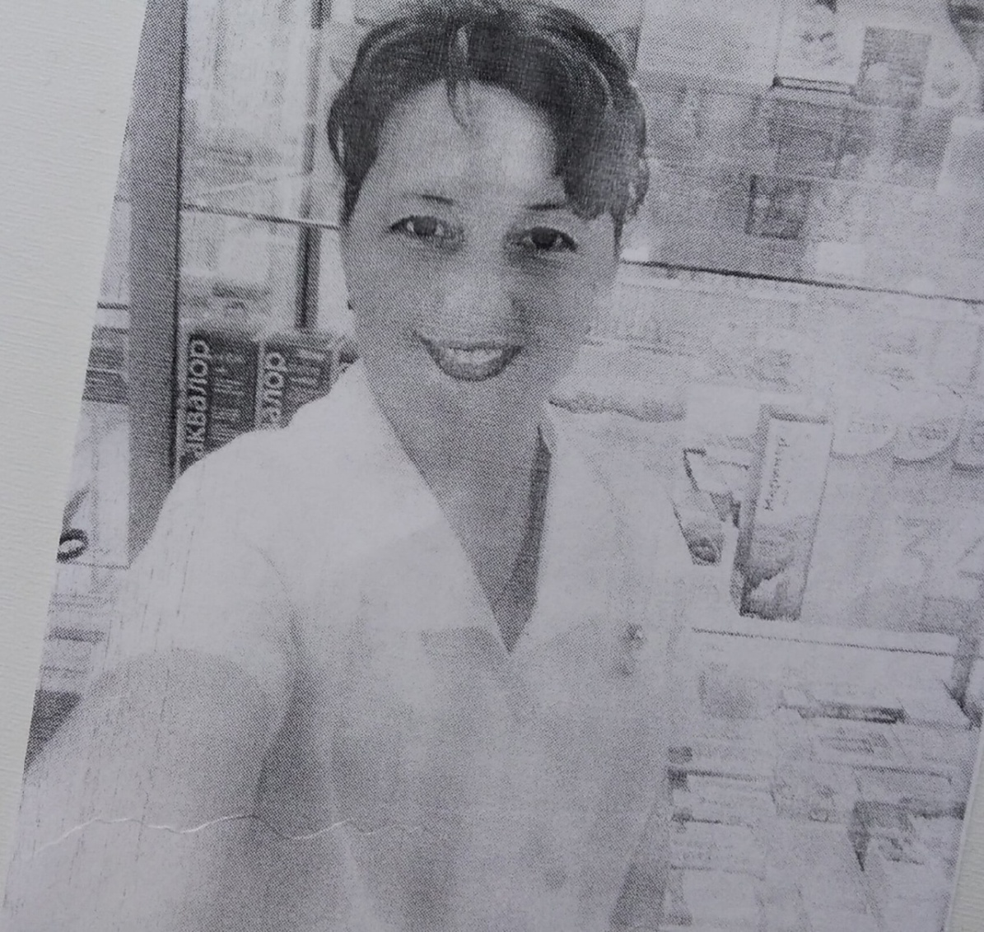

**Профессия моей мамы**

Моя мама, Колодяжная Наталья Геннадьевна, работает контролером-кассиром. Она контролирует наличие проездных билетов у пассажиров и продает их. Ей нравится эта работа, потому что она любит общаться с людьми. Она работает на РЖД уже 10 лет, и за это время многие пассажиры стали её знакомыми. Также ей работа интересна тем, что во время поездок по Оренбургской области можно увидеть красивые места нашего края. Мне нравится работа мамы, но я хочу стать дизайнером.

Колодяжная Полина, 11 лет

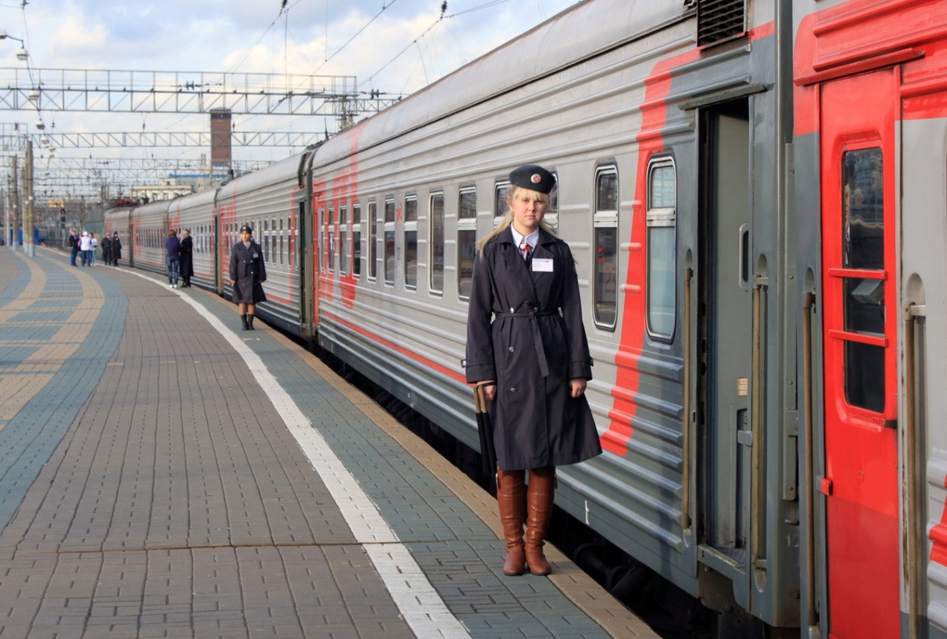

Мою маму зовут Татьяна Игоревна. Несмотря на то, что работа занимает много времени, мама успевает следить и ухаживать не только за мной, но и за папой. И вообще, она самая лучшая мама на свете.

Моя мама работает бухгалтером. Ее работа заключается в постоянном подсчете цифр. Также она следит за правильностью оформления бухгалтерских документов и их наличием. Мамина работа требует больших специальных знаний, опыта и образования. Образование у мамы бухгалтерское, поэтому она работает по специальности. Мама отвечает за большой объем информации. Ей нравится ее работа.

Я всегда восхищаюсь своей мамой, как она может успевать делать все? Она любит трудиться и много времени уделяет работе.

Мауль Дарья, 12 лет

Я хочу рассказать о профессии моей мамы. Моя мама работает продавцом. Она продаёт продукты, фрукты и овощи. На продавца мама училась два года и десять месяцев. Чтобы работать в этой профессии, нужно очень хорошо знать математику. Но в маминой работе есть трудности, с которыми она сталкивается очень часто: это то, что покупатели очень часто приходят за продуктами агрессивными. Людям, необходимо быть терпеливыми, целеустремленными и дружелюбными.

Я хочу быть таким же хорошим специалистом, как и моя мама.

Ряузова Екатерина, 14 лет

Мою маму зовут Ольга Александровна. Она индивидуальный предприниматель уже пятнадцать лет. Она очень ответственная, коммуникабельная, обходительная. Вот поэтому ее работа - индивидуальный предприниматель. Эта профессия очень тяжелая, утомительная и требует больших затрат времени.

Поэтому я хочу поздравить свою маму с прекрасным женским днем, Восьмое марта, и пожелать ей много новых побед, здоровья, благополучия, любви, счастья.

Николаева Дарья,12 лет

***Я вам о маме расскажу.  
А кто она? – Узнай-ка.  
Ну, так и быть, я подскажу:  
Она – домохозяйка!  
  
Вы думаете, просто быть  
Ей самой главной в доме?  
Ведь надо постирать, сварить –  
Тут список дел огромен.  
  
Она и повар, и портной,  
И врач еще к тому же.  
Секрет профессии любой  
Знать хорошо ей нужно.  
  
И, как бухгалтер, подсчитать  
Должна она расходы,  
И, как садовник, поливать  
В горшочках разных всходы.  
  
Уроки если проверять  
Она со мною сядет,  
Учителя не надо звать:  
Просмотрит все тетради.  
  
И растолкует, что к чему,  
Без всякого сомненья.  
Задачку если не пойму,  
Даст тут же объясненья.  
  
И даже сказку перед сном  
Так прочитает в лицах –  
Любой актер, узнав о том,  
Сейчас же восхитится.  
  
Без мамы, без ее тепла  
В квартире словно стужа.  
Чтоб рядышком она была,  
Всегда нам очень нужно.  
  
На службу маме не идти –  
Ее работа дома.  
Нигде такой же не найти  
Профессии весомой!  
 Н. Кнушевицкая***

**Наши мамы имеют разные профессии, но одна у всех мам профессия общая - хозяйка дома. Дом держится на маме. Она ухаживает за детьми и мужем, готовит, убирает и очень многое умеет делать. А вы знаете, что в течение года мамы вымывают 18000 ножей, вилок и ложек, 13000 тарелок, 8000 чашек. Общий вес посуды, которую наши мамы переносят из кухонного шкафа до обеденного стола и обратно, за год достигает 5 тонн.  
В течение года наши мамы проходят за покупками больше 2000 км.**

**Как вы думаете, что необходимо мамам, когда они выполняют эту нелегкую работу? Правильно, ваша помощь. Будьте внимательнее к своим мамам, помогайте им, и тогда ей легче станет в ее нелегком труде – быть мамой.**

**Моя мама – домохозяйка**

**Моя мама - Шурупова Ольга Олеговна - домохозяйка. Как она сама мне говорит, она работает мамой и женой. Мама создает уют в доме. К нашему приходу из школы нас всегда ждет вкусный ужин. Мама невероятно вкусно готовит. Она заботится о нас, помогает нам выглядеть опрятно, она гладит нашу одежду и следит за ее чистотой. Мама помогает мне делать уроки. А еще она воспитывает моего младшего братика, которому всего 4 года, меня (мне 10 лет) и мою старшую сестру, которой 14 лет.**

**Поддерживать порядок и уют в доме – это большой труд. Я стараюсь помогать маме: убираюсь в своей комнате, иногда мою посуду, выношу мусор. Я горжусь своей мамой, ведь она все успевает. Это только с первого взгляда кажется, что у мамы много свободного времени. Мама еще успевает убирать, стирать, гладить, помогать с уроками и следить за мной, моей сестрой и братиком.**

**Моя мама – домохозяйка, и я ей горжусь.**

**Мамочка, поздравляю тебя с Восьмым марта! Я тебе желаю здоровья, счастья, благополучия, яркой жизни и тучу денег.**

**Твоя любящая дочь Шурупова Елизавета, 10 лет.**

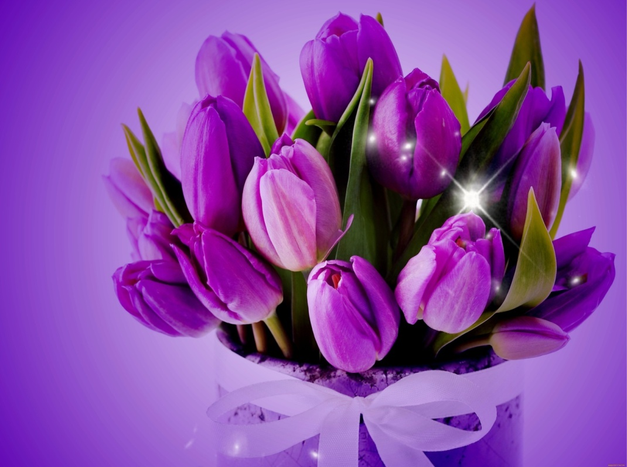

***Профессия моей мамы***

Продавщица, пекарь, кондитер, врач, дизайнер – это профессии и все они разные. Существуют много интересных и трудных профессий, но я хочу рассказать о профессии моей мамочки - Шуруповой Ольги Олеговны. Работа моей мамы необычная и тяжкая. Моя мама – домохозяйка. Кто-то скажет: «Да ну? Что такого тяжкого в этой профессии? Это даже профессией не назовешь!» Пусть говорят, что хотят, но профессия моей мамы тяжкая. Она убирается дома, когда нет меня, моей сестры и брата. Убираться каждый день может надоесть, но не моей маме. Также мамочка каждый день готовит кушать, печёт пирожки, булочки и т.д. Воспитывает и следит за младшим братом, которому всего 4 года. Провожает и встречает меня и сестру с доброй, нежной и искренней улыбкой. За это я безмерно благодарна своей маме!

***Шурупова Дарина, 14 лет.***

**Профессия моей мамы**

В мире существует множество профессий людей. Они все абсолютно разные. Люди много трудятся, чтобы добиться профессии своей мечты.

Сейчас я расскажу о профессии моей мамы. У нее самая трудная профессия. Нужно уметь все: шить, стирать, варить, лечить, учить, быть психологом и другом! И моя мама умеет все.

Главная задача моей мамы – это комплексная забота о нашей квартире и нас. Она прекрасно ведёт домашнее хозяйство, вкусно готовит. В нашем доме всегда чисто и уютно.

Только задумайтесь! В течение года любая женщина вымывает:

- 18000 ножей, ложек, вилок;

- 13000 тарелок;

- 8000 чашек.

Общий вес посуды, который она переносит от шкафа до обеденного стола и обратно, за год достигает 5 тонн. Вот такую работу, ежедневную и незаметную на первый взгляд, делает моя мама.

Я горжусь своей мамой!

Юлчиева Шохиста, 11 лет

**От всего коллектива детского клуба “Автомобилист” наши поздравления и пожелания**

